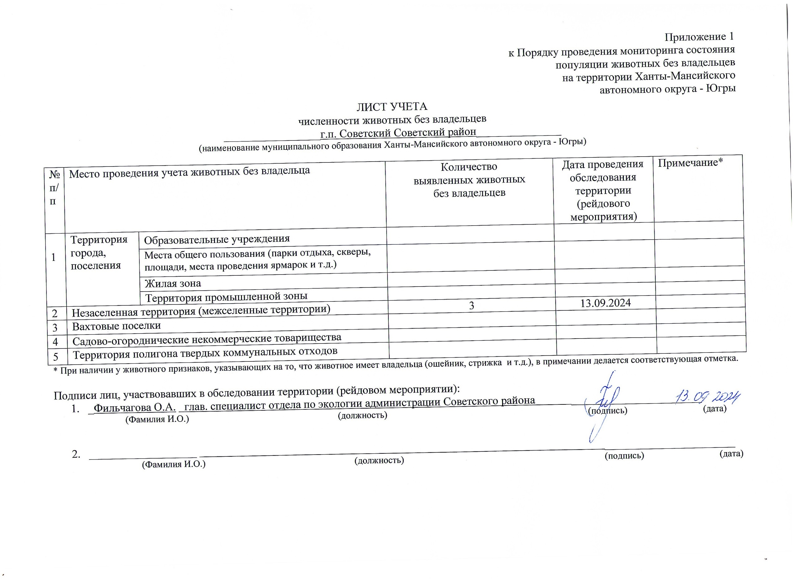 Фотоматериал

|  |  |
| --- | --- |
| C:\Users\filchagovaoa\Desktop\photo_2024-09-16_09-15-51.jpg | C:\Users\filchagovaoa\Desktop\photo_2024-09-16_09-15-55.jpg |
| г.п. Советский около кафе «Ялта» мкр. Аэропорт | г.п. Советский около кафе «Ялта» мкр. Аэропорт |